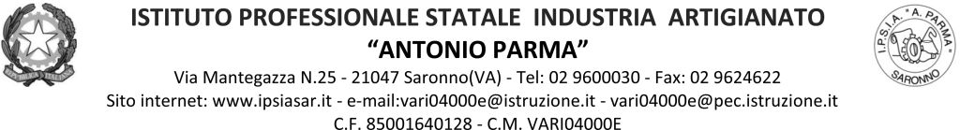

Circ. n. 003 Saronno, 11 agosto 2021

AI DOCENTI
AL PERSONALE ATA
AGLI STUDENTI
ALLE FAMIGLIE
SEDE

Oggetto: Documenti e provvedimenti relativi al Covid – avvio anno scolastico 2021/22

In riferimento a quanto in oggetto si pubblicano i provvedimenti del Consiglio dei Ministri, del Ministero dell’Istruzione e del Comitato Tecnico Scientifico in merito alla lotta alla pandemia: vaccinazione personale e studenti, green pass per il personale, certificazioni, uso mascherina, distanziamento … indicazioni operative. In particolare, ad oggi, i seguenti documenti ufficiali:

DECRETO-LEGGE 6 agosto 2021, n. 111 - Misure urgenti per l'esercizio in sicurezza delle attività scolastiche, universitarie, sociali e in materia di trasporti. (21G00125) (GU Serie Generale n.187 del 06-08-2021)
- DECRETO MINISTERIALE n. 257 del 06.08.2021 - Piano scuola 2021-2022 Documento per la pianificazione delle attività Scolastiche, educative e formative nelle istituzioni del Sistema nazionale di Istruzione
- CIRCOLARE SULLE CERTIFICAZIONI di esenzione alla vaccinazione anti-Covid-19
- CIRCOLARE N. 1107 - Nota di accompagnamento alle indicazioni del Comitato Tecnico Scientifico del 12 luglio 2021 (verbale n. 34).

Tutti i docenti, il personale ATA, gli studenti e le loro famiglie sono tenuti a prenderne adeguata visione. Nelle prossime settimane saranno aggiornate anche le procedure interne e il protocollo Sicurezza dell’IPSIA A. Parma in base alle presenti e prossime indicazioni.

IL DIRIGENTE SCOLASTICO
(Prof. Alberto Ranco)

